2014----2015学年上学期第一次调研考试试卷

考号
姓名
班级
学校
乡镇

┆┆┆┆┆┆┆┆┆┆┆┆┆┆┆密┆┆┆┆┆┆┆┆┆┆┆┆┆┆封┆┆┆┆┆┆┆┆┆┆┆┆┆┆┆┆┆┆线┆┆┆┆┆┆┆┆┆┆┆┆┆┆┆┆┆┆┆┆┆

九年级物理
注意事项：
1．本试卷共6页，五大题，23小题，满分70分，考试时间60分钟。请用蓝、黑色水笔或圆珠笔直
接答在试卷上。
2．答卷前请将密封线内的项目填写清楚。
题 号 | 一 | 二 | 三 | 四 | 五 | 总分
得 分
一．填空题（每空1分，共14分）
1．北极和南极是冰雪的世界，尽管温度很低，北极熊仍然能闻到海豹的气味，说明在北极
和南极，空气分子仍然在_____________________。如图1所示，在试管里装些水，用橡胶塞塞
住管口，将水加热一段时间后，塞子被冲了出来，这个现象和汽油机的_______冲程相似。
2．橡胶棒与毛皮摩擦，橡胶棒由于_________电子而带负电。把带负电的橡胶棒靠近与作业
纸摩擦过的塑料吸管，发现吸管被推开，说明吸管带______电。
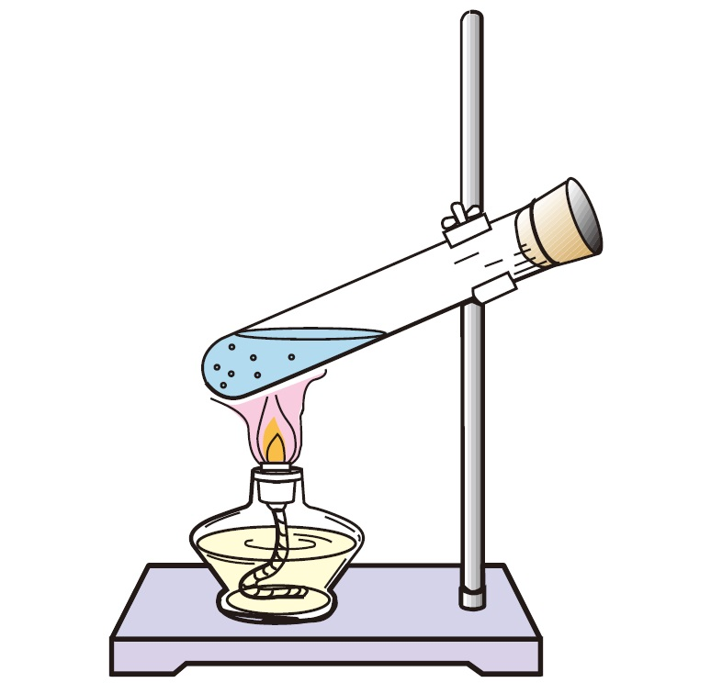
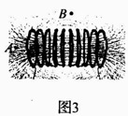
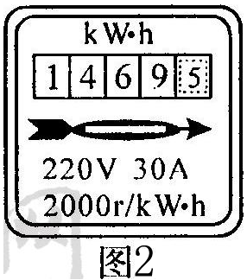
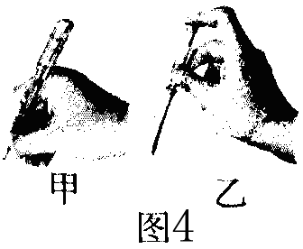

图1

3．小明家的电能表月初的数字是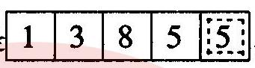，月末表盘的示数如图2所示。若按0.5
图1
图1
元/kW．h的标准收费，他家本月应缴纳电费_______元。若电能表的转盘在lOmin内转过400转，则接在该电能表上的用电器总功率为___________W。
4．在一块有机玻璃板上，安装一个用导线绕成的螺线管，在版面均匀撒上铁屑，通电后铁屑
的分布如图3所示，图中A、B两点相比________点的磁场较强，试验中______（能、不能）用
铜屑代替铁屑显示磁场的分布。
5．发生触电事故都是人体直接或间接和______接触造成的，用试电笔可以辨别火线和零线，
图4所示的两种使用方法中，正确的是 图。
6．家庭电路中保险丝的作用是____________________________________，某手机电池标有
电压3.7V，容量为1130mA，充满电后大约储存了______J的电能。
7．图5是小灯泡和电阻R的U-I关系曲线，由图像可知：电阻R的阻值为_____Ω，若将
它们并联在电压为2v的电源两端，电路中的总电阻为_____A
二．选择题（每题2分，共18分）
8．当把一盏台灯的插头插入插座，当闭合台灯的开关时，室内的电灯全部熄灭，原因可能是 ( )
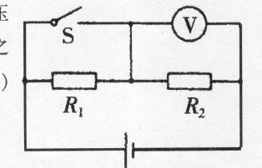
A．插头短路 B．插头断路 C．开关短路 D．台灯短路
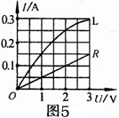
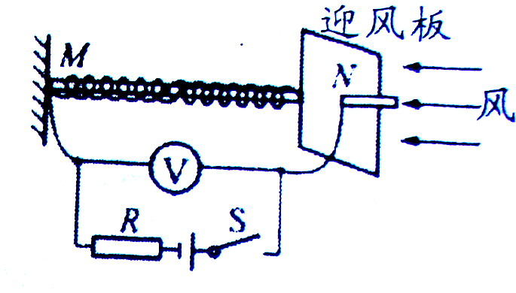
图8

图6
图7

9．关于材料的性质及其应用，下列说法错误的是 （ ）
A．有的半导体对光比较敏感，可以用来制造光敏电阻
B．铜的导电性较好，可以用来制造保险丝
C．金刚石的硬度比较大，可以用来做钻头
D．超导材料在低于临界温度时电阻为零，将来可用于远距离输电
10．如图4所示的电路中，开关S闭合与断开时，电压表的示数之比为3：1，则电阻R₁、R₂的阻值之比为 ( )
A．1：2 B．1：3 C．2：1 D．3：1
11．兰兰设计了一种测定风力的装置，其原理如图7所示，金属迎风板与绝缘轻弹簧的一端N相接，一起套在有一定电阻的光滑金属杆上。电路中左端导线与金属杆的M端相连，右端导线接在迎风板的N点，并可随迎风板在金属杆上滑动，导线与金属杆接触良好。电源两端电压不变，闭合开关，当风力增大时，电压表的示数将 （ ）
A．变小 B．不变 C．变大 D．无法判断
12．放在条形磁铁和通电螺线管旁边的小磁针，静止时N极的指向就是小磁针中心所在位置的磁场方向，图8所示的四幅图中，小磁针的指向错误的是 （ ）
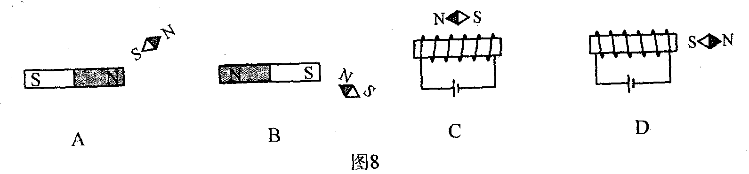

13．在图9所示的实验装置中，能够用来研究产生感应电流的条件的是 （ ）
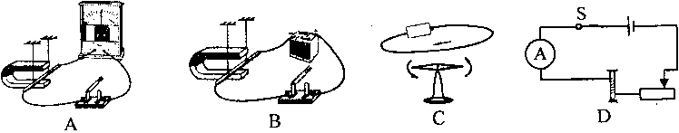

图9

14．两个电热丝的阻值相等，把这两个电热丝串联起来使用时，烧开一壶水需要20分钟，
如果把它们并联使用，烧开同样一壶水需要的时间是 （ ）
A．5分钟 B．10分钟 C．20分钟 D．40分钟
15．以美国为首的北约部队，曾野蛮地使用石墨炸弹轰炸南联盟的科索沃地区，炸弹在空中
爆炸产生大量石墨絮状物，造成科索沃大片地区停电，原因是 （ ）
A．石墨是绝缘体，有剧毒 B．石墨是导体，有剧毒
C．石墨是导体，使电路形成短路 D．石墨是绝缘体，使电路形成断路
16．如图10所示，为了安全，汽车行驶时驾驶员必须系安全带．汽车上设置了“安全带指
示灯”提醒驾驶员系好安全带．当安全带系好时，相当于闭合开关，指示灯不亮；安全带未系
好时，相当于断开开关，指示 灯发光．图中符合上述要求的电路图是 （ ）
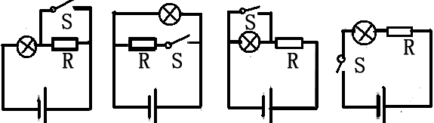

图10

三．作图题 （每小题2分，共4分）
17．如图11所示，学校有前、后两个门，在前、后门各装一个按钮开关，学校传达室有
甲、乙两盏灯和电池组。要求：前门来人按下开关时甲灯亮，后门来人按下开关时乙灯亮。请
在实物图中连线（导线不要交叉）


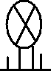
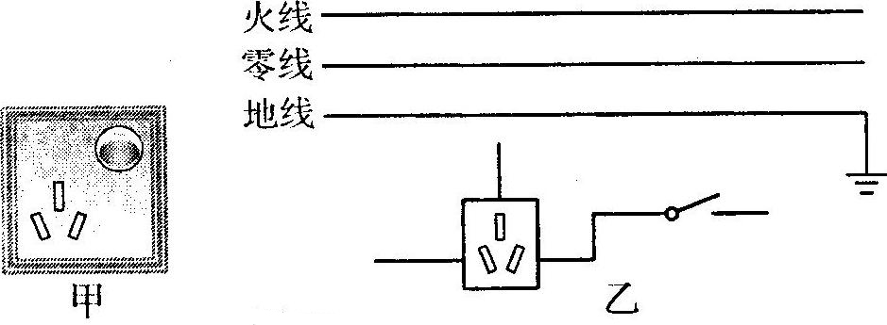

图12
图11

18．图1２甲是家庭电路中带有控制开关的三孔插座，请在图乙中将其正确地连接在电路中。
┆┆┆┆┆┆┆┆┆┆┆┆┆┆┆密┆┆┆┆┆┆┆┆┆┆┆┆┆┆封┆┆┆┆┆┆┆┆┆┆┆┆┆┆┆┆┆┆线┆┆┆┆┆┆┆┆┆┆┆┆┆┆┆┆┆┆┆┆┆

四．（第21题4分，第22题7分，第23题7分，共18分）
19. 如图13所示，在探究电流产生的热量与哪些因素有关的实验中
(1)通过观察 来判断电流产生的热量的多少。
(2)图13中甲、乙两根电阻丝是串联的，这是为了研究电流产生的热量与 的关系。
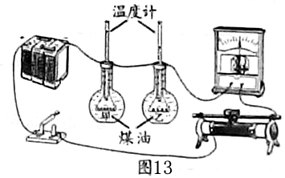
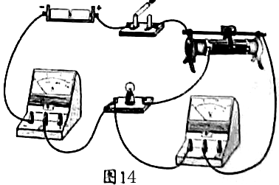
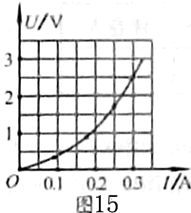

20．在用电压表、电流表测量小灯泡电功率的实验中，灯泡上标有“2.5V”的字样。
（1)小红根据电路图连接了如图1４所示的实验电路，小刚检查后发现有一根导线连接有错误。请你在这根导线上打“×”，并用笔画线代替导线，画出正确的连线。
(2）电路改正后，小红闭合开关，发现灯泡不亮，电流表无示数，而电压表示数接近3V，取下灯泡，两表的示数仍不变。出现故障的原因可能是 。
(3）故障排除后，开始进行实验，小刚根据测出的数据，在图15中画出了小灯泡电流电压变化的关系图像。由图可以判断，小灯泡的额定功率为 W。
(4）根据图15还可以判断，小灯泡灯丝的电阻随电压的增大逐渐 ，原因是
。
21．如图16所示，为探究电磁铁的磁性跟哪些因素有关，小丽同学作出以下猜想：
猜想A：电磁铁通电时有磁性，断电时没有磁性
猜想B：通过电磁铁的电流越大，它的磁性越强
猜想C：外形相同的螺线管，线圈的匝数越多，它的磁性越强
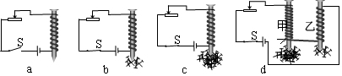

图16

（1）为了检验上述猜想是否正确，小丽所在实验小组通过交流与合作设计了以下实验方案：用漆包线（表面涂有绝缘漆的导线）在大铁钉上绕制若干圈，制成简单的电磁铁。如图16所 示
的a.b.c.d 为实验中观察到的四种情况. 根据小丽的猜想和实验，完成下面填空：
┆┆┆┆┆┆┆┆┆┆┆┆┆┆┆密┆┆┆┆┆┆┆┆┆┆┆┆┆┆封┆┆┆┆┆┆┆┆┆┆┆┆┆┆┆┆┆┆线┆┆┆┆┆┆┆┆┆┆┆┆┆┆┆┆┆┆┆┆┆

①通过观察_____________________________,来判断电磁铁磁性的强弱。
②通过比较 两种情况，可以验证猜想A是正确的。
③通过比较 两种情况，可以验证猜想B是正确的。
④通过比较d中甲.乙两电磁铁，发现猜想C不全面，应补充______________。
（2）本实验中用到了多种研究方法.
①．如研究电磁铁的磁性强弱和线圈匝数有关时，就应控制电流相等，下列实验的研究方法和这
种方法不同的是 （ ）
A．研究电流大小和电压、电阻的关系 B．研究影响电阻大小的因素
Ｃ．用电流表测量串联电路中的电流
②．本实验中还用到了其他研究方法，如电磁铁的磁性强弱用什么来显示，下列实验的研究方法
和这种方法不同的是 （ ）
A．在测量小灯泡的功率时，用电压和电流之积来表示电功率
B．研究电热和那些因素有关的实验中，用液柱的高度差来表示电热多少
Ｃ．研究动能大小和那些因素有关的实验中，用小木块被推开的远近，来表示动能的大小
（３）本实验进行了多次实验，多次实验的目的和下列实验多次实验的目的相同的是 （ ）
A．伏安法测量定值电阻的阻值 B．探究并联电路电流规律 C．测量小石块的密度
五．综合运用题（第22题8分，第23题8分，共16分）
22. 南阳市南召县回龙抽水蓄能电站，是我省第一座抽水蓄能电站，在深夜用电低谷，它用电网过剩的电能把山下水库的水抽到山上水库，白天用电高峰时放水发电，补充电网电能不足，为缓解我省电网的调峰压力做出贡献。
（1）.蓄能电站放水发电时，_____能转化为______能。
（2）.蓄能电站发电总功率为110MW，采用220kv的高压进行输电，求高压输电电路的电流。
（3）.蓄能电站每天可发电5小时，若一天发电量由热电转化效率为30%的热电厂来提供，需要消耗多少煤？（煤的热值为3.0×10⁷J／kg）

23．利用太阳能电池在太阳光照射下发电叫光伏发电。安阳市启动了“光伏工程”示范项目，在某中学的教学楼顶安装了总功率为20kW的光伏发电系统。
（1）光伏发电系统发电时，_____能转化为_____能。
（2）一天的有效光照时间按8h计算，该光伏发电系统一天共发电多少千瓦时？
（3）该光伏发电系统一天的发电量，如果由热电转换效率为30％的热电厂来完成，需要燃烧多少千克煤？（煤的热值q煤＝3.0×10⁷J / kg )
（4）请写出一条光伏发电的优点。

